红外相机数据管理平台
需求文档 | V1.2 | 2026 年 10 月

一、项目定位与目标
建设面向野生动物保护的数据管理平台，以红外相机视频（少量图片）为数据基础，统一管理相机监测、影像、物种标签、豹个体身份、繁殖信息与生态学可视化。支持多个区域及保护区工作人员协作，并以华北豹个体长期监测为重点应用。
系统目标是形成“数据回收—物种识别—个体标注—档案管理—统计分析”的业务闭环。系统分两期建设。第一期形成“数据回收—物种标签导入—个体标签导入—档案管理—统计分析”的完整基础链路：物种识别由本地工具完成并通过 XMP 导入，已有豹个体识别结果通过 Excel 导入。第二期新增平台内人工豹个体识别模块，不包含 AI 辅助识别、模型训练或推理功能。

二、业务流程
阶段 | 操作 | 产生或更新的数据
1. 相机维护 | 按位点、单侧/对拍相机定期巡检，更换电池和存储卡，取回数据 | 位点信息、相机工作周期与回收记录
2. 媒体入库 | 批量整理和导入视频/图片，提取文件元数据并关联回收周期 | 原始媒体索引、拍摄时间及可选校正时间
3. 物种识别 | 本地标注/复核，输出 XMP，批量导入平台 | 媒体级物种标签、审核信息和导入历史
4. 个体标签入库 | 第一期按 Excel 模板导入已有个体识别结果；第二期可在平台内人工标注 | 已确认个体出现记录、未知个体标签
5. 档案与繁殖 | 维护个体身份、历史编号、代表性拼合图及繁殖关系 | 个体档案、幼崽记录与关联证据
6. 生态分析 | 按相机、物种、个体和时间检索并可视化 | 探测分布、工作日、活动点位、统计与导出

三、功能需求

3.1 相机位点、维护与数据回收
位点记录编号、区域、首次布设时间、布设类型（单侧/对拍）、经纬度、海拔、地形、植被和环境属性。对拍相机按 701A、701B 等 device_code 区分，无独立相机设备管理模块。
原则上每两个月开展一次维护和数据取回。一条 camera_deployment 记录对应“一台相机在一个已结束周期内的工作情况及期末回收”，包含相机型号 device_type、工作起止时间、维护日期及人员、data_retrieval_at / data_retrieval_batch / data_retrieval_status、异常问题和备注。202608 批次表示 2026 年 8 月取回的上一周期数据；未取得数据也要允许记录。

3.2 媒体文件管理
支持视频为主、图片为辅的批量入库、检索、浏览器播放及按条件筛选。media_asset 保存 filename、storage_path、文件大小/哈希、类型、时长、分辨率与视频编码；通过 camera_deployment_id 明确影像的相机与回收批次。首次导入时读取文件修改时间作为 captured_at，允许填写 time_corrected_at；后续统计以校准时间优先。
原始影像保持不变。缩略图生成、浏览器兼容转码及代理视频属于媒体服务的技术支持能力，不作为核心业务数据参与业务关系图。

3.3 物种标注与 XMP 导入
物种识别及人工复核由既有本地工具完成。XMP 以整个媒体文件为标注单位，一个文件可以有多个物种标签；不记录动物数量、视频帧时段或检测框。平台批量导入 XMP 时填写标注人员、复核状态和复核人员，并记录导入时间。
允许未复核文件先导入，后续复核后重新导入并替换对应媒体的当前有效物种标签；保存导入记录及历史变更。文件匹配失败不得覆盖既有数据。

3.4 豹个体标签导入与人工识别
第一期不提供平台内人工个体识别界面。研究人员在平台外完成的已有个体识别结果，通过规范化 Excel 模板批量导入，并与媒体文件、个体档案关联。模板至少包含媒体文件匹配信息、已确认个体编号或未知个体标签；需支持一个文件对应多个已确认个体、导入校验、重复处理、失败反馈及后续更正。导入前或导入中可建立缺失的个体档案；必须避免将同名文件错误匹配到其他回收周期。
第二期新增平台内人工豹个体识别工作区，提供视频播放、花纹比对、历史影像及个体档案检索、身份标注和人工复核；不包含 AI 检测、OSNet、相似度自动排序或任何 AI 辅助功能。两期共用 individual_occurrence 等业务底表。
同一已确认个体在同一媒体中仅保留一条当前有效出现记录；身份不明使用 unknown_individual 特殊标签，不建立虚拟 individual，也不进入 individual_occurrence。individual_annotation_status 仅有 unannotated / annotated 两种状态，导入已完成的 Excel 标签后可标为 annotated。已确认记录保留人员与复核信息，支持纠错及变更追溯。

3.5 个体档案与繁殖管理
个体档案包括当前编号、性别、出生日期估计区间、生存状态、备注及历史探测；首次和最近探测日期优先根据已确认出现记录汇总。人工裁剪/拼合的代表性图像存于独立 individual_profile，individual.profile_id 专指当前选定的代表性图像。
幼崽独立后更新 individual_code，旧编号统一进入 individual_alias，不区分历史编号类型；不可变的 individual.id 及相关数据关联保持不变。繁殖事件记录母兽、可能的父兽、年份、推测出生期、幼崽数量、出生位点和证据；不同幼崽的身份、独立时间及生存状态分别管理。

3.6 生态监测与可视化
主题 | 主要展示与分析
相机工作 | 点位地图、监测时段、回收批次、异常情况和相机工作日
物种监测 | 探测点位、探测记录数量、时空变化与筛选导出
个体监测 | 已确认个体历史视频、出现点位、年度活动空间分布
繁殖与生命史 | 繁殖历史、幼崽独立/存活、个体关系及影像证据
高级分析（后期） | MCP、KDE 等空间利用/家域估计，明示数据条件、方法和不确定性
探测视频数量不能直接等同于独立探测事件数量；红外相机离散探测点也不能视作连续定位轨迹。后期分析需结合工作日、事件合并规则及调查设计。

四、数据架构需求
采用统一 PostgreSQL + PostGIS 数据库，按业务模块组织数据表。核心业务数据链为相机位点 → 相机工作与回收周期 → 媒体文件 → 物种标注/个体出现 → 个体档案与繁殖管理。以下仅展示业务实体关系，不包含媒体转码、缩略图等技术支持模块。
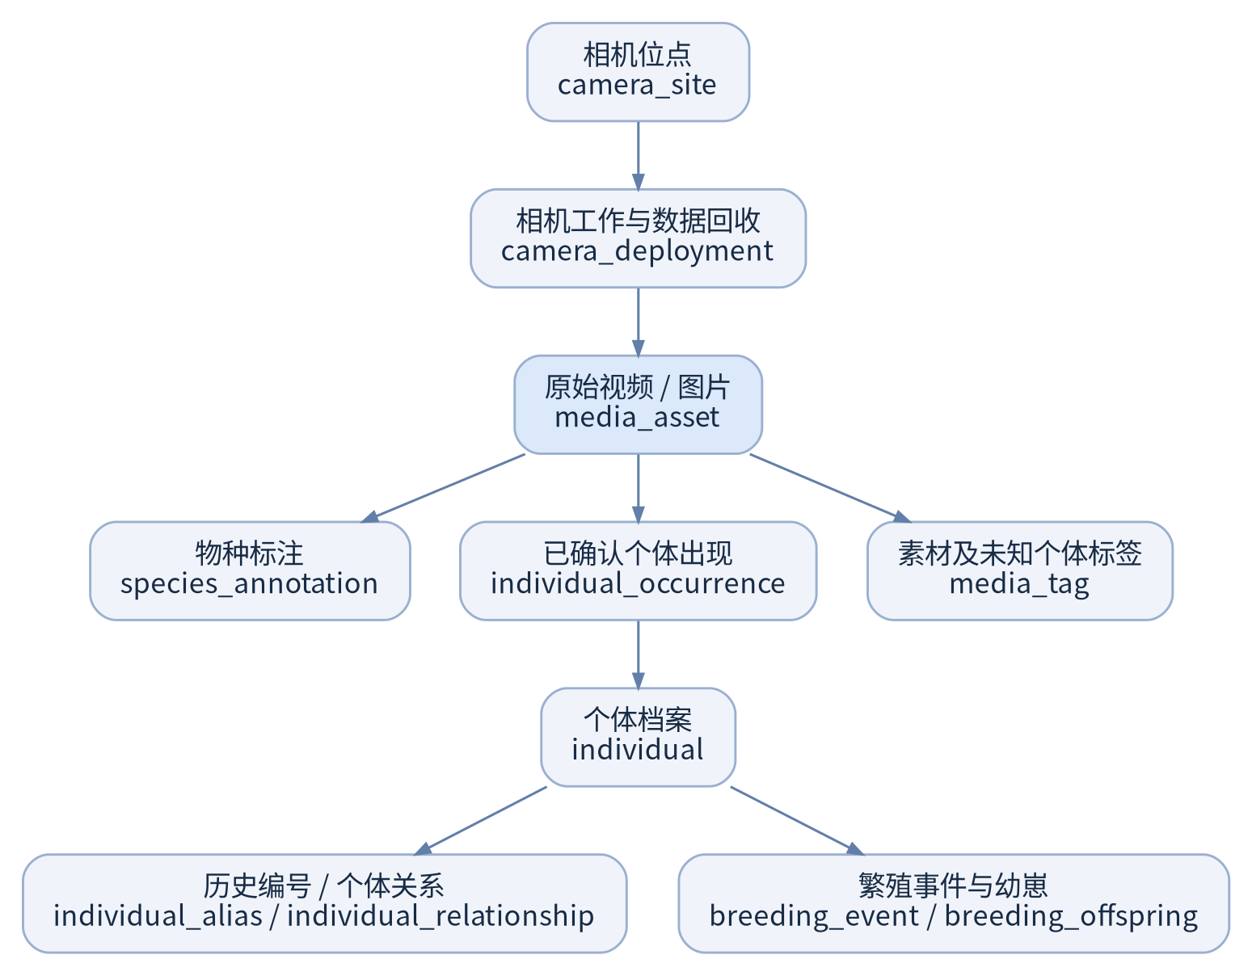
图 1 核心业务数据关系（简图）
媒体与工作记录是一对多；媒体与物种标签、已确认个体均是一对多；个体通过出现记录关联多个媒体，并关联历史编号、代表性图像、个体关系、繁殖与幼崽信息。业务编号统一使用 _code，外键使用 _id，时间点使用 _at，数据回收字段使用 data_retrieval_ 前缀。具体字段及约束以数据库设计文档为准。

五、用户与数据安全
支持登录、授权、不同区域/保护区的数据访问控制，以及数据导入、标注、复核、查询和导出。敏感相机坐标及豹活动信息应限制精确位置访问；对物种标签覆盖、个体身份纠错、编号变更和繁殖资料修改保留审计记录。

六、技术与部署要求
层次 | 方案
前端 / 后端 | React + TypeScript / FastAPI
数据库与地图 | PostgreSQL + PostGIS / Web GIS 组件
文件与视频 | NAS 或本地磁盘保存原始影像；按需 FFmpeg 预览/转码
部署 | Docker Compose；Dell Precision 3680，Windows 11 + WSL2
AI 相关功能 | 第一期与第二期均不包含 AI 辅助识别；未来如需开发，另行立项
开发与测试 | Mac 使用 Codex 网页版 + GitHub；Actions 运行自动化测试；Dell 执行真实环境验收
应用采用统一数据库和模块化业务服务；两期均不部署 AI 任务服务。远程访问需通过安全网络连接，禁止直接公开暴露 NAS 文件共享；生产数据及标注数据库应定期备份。

七、实施阶段与首版验收
阶段 | 范围
第一期：基础业务闭环 | 相机位点与回收、媒体导入/播放、XMP 物种标签导入、Excel 个体标签导入、个体档案及基础繁殖记录、基础地图/统计/导出、用户权限
第二期：人工个体识别 | 平台内视频人工识别、个体对比与身份标注、复核及纠错；复用第一期档案及统计模块，不含 AI 辅助识别
第一期验收闭环：录入位点与回收周期 → 导入原始视频 → 导入 XMP 物种标签 → 通过 Excel 导入已有个体标签 → 维护个体档案与基础繁殖资料 → 查询个体历史影像及出现点位 → 查看基础监测统计和地图并导出结果。第二期验收重点：在平台内观看视频、比对已有个体、人工标注及复核身份，标注结果即时进入第一期已有的数据管理和统计链路；不验收 AI 功能。

